Prácticas de Estadística con R.
Práctica 1: Introducción a R y Estadística Descriptiva.

Descarga desde Internet e instalación del programa R:

1.- Entrar en la página web: http://www.r-project.org/
2.- Pulsar el conector CRAN bajo la referencia Download. Aparecen un conjunto de direcciones web en el mundo (mirrors, espejos) donde está disponibles copias del software para ser descargadas. Por proximidad se puede elegir la de España, asociada al CSIC: http://cran.es.r-project.org/
3.- En el recuadro Download and Install R, seleccionar Windows, si es el caso, para descargar una versión precompilada binaria del sistema R. Resulta una página con el título R for Windows
4.- En la ventana anterior pulsar base, para descargar el paquete básico. Resulta una página con el título R-2-7-1 for Windows. En ella, elegir el hipervínculo R-2.7.1-win32.exe, con lo que nos salfrá la ventana de diálogo:
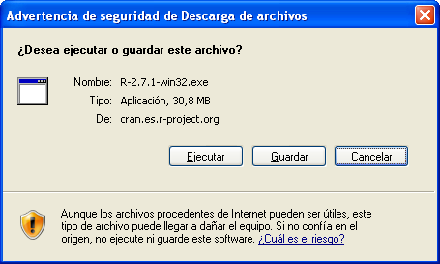

Elegimos Guardar, es el programa ejecutable (.exe) instalador del sistema R básico. Lo descargamos en la carpeta que nos convenga, por ejemplo en el Escritorio. Lo ejecutamos con doble clic, y en la ventana de diálogo que resulta elegimos Ejecutar, teniendo en cuenta:
a) Cuando pregunta si deseamos establecer opciones de instalación, escogemos Sí
b) Para el modo de presentación (MDI o SDI), escoge SDI (es conveniente por la implementación actual del módulo R Commander).
5.- Ejecuta el programa R, una vez instalado. Lo haremos pulsando un icono que es una letra R grande que al instalar nos habrá generado en nuestro escritorio. También eligiendo el programa por la vía >>Inicio>Programas>R>R 2.9.0
6.- Al ejecutar R aparece la ventana básica R Console. En el menú Paquetes, pinchar en Seleccionar espejo CRAN.
7.- En el cuadro de diálogo, escoger Spain (Madrid), France (Toulouse), Portugal o algún otro
cercano, y pulsa OK.
8.- En el menú Paquetes, pincha en Instalar paquete(s). Así se va a completar la instalación instalando paquetes de programas adicionales al paquete base. Este proceso de Instalar paquetes se hace sólo la primera vez que se instala un paquete.
9.- Escoger fBasics y Rcmdr y aceptar. Si nos dice que le hace falta instalar otros paquetes que complementan a los anteriores, aceptar la propuesta.
10.- Una vez instalados, se escoge en el menú Paquetes la opción “ Cargar paquete…”. Y elegimos otra vez fBasics y Rcmdr, que vamos a utilizar. La opción Cargar paquete es poner activos o disponibles para ejecución , los paquetes que tengamos instalados y queramos utilizar en una sesión de R. La operación de Cargar paquete… se debe hacer cada vez que se entra a trabajar para una sesión con el entorno R.

La carga del paquete Rcmdr (R Commander), provoca que se abra la ventana interactiva R Commander que ofrece al usuario una interacción de menús más rica que la de R Console, y también permite trabajar en modo comando.
--------------------------------------------------------

Entorno básico R y lenguaje de programación
El software estadístico R aporta un entorno de trabajo orientado a resolver problemas de Estadística. A estos sistemas se les denomina a veces PSE, Problem Solving Environments, como Matlab, Mathematica, etc.). Es de uso libre en el dominio público, y resulta del esfuerzo cooperativo de personas e instituciones académicas relevantes relacionadas con la Estadística y la Computación en todo el mundo. Permite trabajar con una ventana de interacción con usuario, R Console, que ofrece posibilidades para gestionar archivos en disco, guardar resultados, etc. Trabaja con un lenguaje de programación, y variables con diversos tipos (numéricas, cualitativas-factor, lógicas, carácter), y estructuras (escalar, vector, matriz, data.frame, lista), con constantes y con llamadas a funciones. El lenguaje utiliza elementos clásicos de programación, con funciones, instrucciones, expresiones aritméticas, lógicas, estructuras for, if, etc. Se puede trabajar tanto en modo programa, con un conjunto de instrucciones, como en modo de comandos interactivos. Ofrece un entorno básico interactivo a través de una ventana de diálogo llamada R Console, y otro paquete, R Commander, que ofrece más interactividad en sus menús para las aplicaciones estadísticas.

Operando en R Console, para elegir una carpeta (directorio) de trabajo, lo que es cómodo si se concentran los archivos en una carpeta de trabajo: > Archivo > Cambiar dir… También puede ser cómodo restablecer un área de trabajo (conjunto de recursos e información) que se guardó en otra sesión anterior: > Archivo > Cargar área de trabajo…

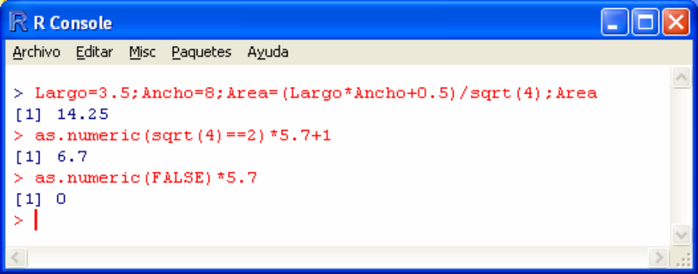
Al abrir el programa R, aparece la R-consola (ventana de órdenes) para trabajo interactivo en modo comando

En la ventana R Console cada línea en que el usuario puede introducir información se inicia con el carácter “>” que pone el sistema R. Las instrucciones en una misma línea se separan por ‘;’ y para ejecutar las instrucciones que están en una línea, se pulsa la tecla Retorno o la Intro. Para visualizar en la ventana el valor de una variable se escribe su nombre como instrucción. El operador de asignación puede ser “=” o “<-“ o “->”. Se pueden recuperar líneas de instrucciones introducidas anteriormente pulsando la tecla con la flecha ascendente del teclado, a fin de reejecutarlas o modificarlas.

> Material="pesado";Material
[1] "pesado"
> Resultado=as.numeric("pesado"==Material)+1;Resultado
[1] 2

Un conjunto de instrucciones del lenguaje R se pueden integrar en un archivo texto para formar un módulo de programa (script), que se puede abrir, editar y ejecutar utilizando el menú Archivo en R Console y también en R Commander. R reconoce los archivos texto con la extensión .R.

El entorno R ofrece ayuda al usuario mediante el menú Ayuda en la barra de la ventana R Console o en otras ventanas específicas. También se puede buscar ayuda mediante comandos:
> ?help
> help(package="splines")
> help("for")
> ?summary
> ?mean

Para limpiar la ventana de R Console, se puede seleccionar ese comando en el menú Editar de R Console, o teniendo el cursor en dicha ventana, pulsar el botón derecho del ratón y elegir “Limpiar pantalla”.

Se pueden construir vectores. Construyamos un vector de nombre v y escribimos su valor en la ventana de R Console. La expresión c() significa el conjunto de valores dados entre paréntesis.
> v=c(2.1,1.4,6,3.5,8);v # desde el carácter # al fin de línea es un comentario
[1] 2.1 1.4 6.0 3.5 8.0
En ocasiones dentro de una secuencia de datos ocurre que hay huecos, es decir, que faltan algunos y se desea reflejar dicha ausencia. El entorno R lo hace con el texto <NA> (Non Available, No Accesible). Y tiene mecanismos para gestionar su presencia. Citemos dos y su propio uso explica el funcionamiento:
> v1=c(2.1,1.4,NA,6,3.5,8);v1
[1] 2.1 1.4 NA 6.0 3.5 8.0
> is.na(v1) # función is.na
[1] FALSE FALSE TRUE FALSE FALSE FALSE
> sum(v1,na.rm=TRUE) # atributo na.rm
[1] 21
> sum(v1)
[1] NA
Se pueden definir vectores o matrices con elementos que son de tipo carácter, o también vectores de tipo factor con componentes que son diferentes niveles del factor. Son muy importantes para datos cualitativos.
> rm(Mina)# se borra variable Mina si existe
#Construímos un vector tipo carácter
> Mina=c("Mina1","Mina2","Mina2",'Mina2');summary(Mina)
Length Class Mode
4 character character
> rm(Mina) # Borra la variable carácter Mina
#Construimos con la ayuda de la función as.factor() un vector tipo FACTOR
> Mina=as.factor(c("Mina1","Mina2","Mina2",'Mina2'));
# obtenemos información resumen de la variable factor Mina,
# con indicación de los nombres de sus niveles y sus frecuencias respectivas
summary(Mina) Mina1 Mina2
1 3

Operadores:
Aritméticos | Comparativos | Lógicos
+ Suma | == igualdad | & Y lógico
- Resta | != Diferente de | ! No lógico
* Multiplicación | < Menor que | | O lógico
/ División | > Mayor que
^ Potencia | <= Menor o igual
%/% División entera | >= Mayor o igual
Funciones:
Raíz cuadrada de x sqrt(x) | Media mean(x)
Exponencial de x exp(x) | Desv. Típica sd(x)
Logaritmo neperiano log(x) | Varianza var(x)
Nº de elementos de un vector x length(x) | Mediana median(x)
Suma los elementos del vector x sum(x) | Quantiles quantile(x,p)
Seno de x sin(x) | Máximo y Mínimo range(x)
Coseno de x cos(x) | Ordenación sort(x)
Tangente de x tan(x) | Resumen de todos summary

Para ver la longitud del vector x
> length(v1)
[1] 6
Para construir una matriz de 8 números, en 2 filas y 4 columnas:
> M=array(c(2,7,5,9,3,1,6,4),dim=c(2,4)) ; M # la matriz se va llenando por columnas
[,1] [,2] [,3] [,4]
[1,] 2 5 3 6
[2,] 7 9 1 4
Para acceder al elemento sub 2-3 de M, que vale 1:
> M[2,3]
[1] 1
> M[2,3:4]
[1] 1 4
> M[1,c(1,3,4)]
[1] 2 3 6
La fila 1:
> M[1,]
[1] 2 5 3 6
La columna 4:
> M[,4]
[1] 6 4
> M[2,c(2,4)]
[1] 9 4
> M[2,c(2,4)]=c(17,18);M
[,1] [,2] [,3] [,4]
[1,] 2 5 3 6
[2,] 7 17 1 18
Número de filas:
> nrow(M)
[1] 2
Número de columnas:
> ncol(M)
[1] 4
Para ver las dimensiones de una matriz:
> dim(M)
[1] 2 4
Para definir una matriz de ‘ceros’ y otra de con un mismo valor, 1, por ejemplo:
> Z=array(0,c(4,3));Z;U=array(1,c(4,3));U
[,1] [,2] [,3]
[1,] 0 0 0
[2,] 0 0 0
[3,] 0 0 0
[4,] 0 0 0
[,1] [,2] [,3]
[1,] 1 1 1
[2,] 1 1 1
[3,] 1 1 1
[4,] 1 1 1
Para ver los nombres de los objetos presentes en el espacio de trabajo R
ls() o bien objects()

Borrar objetos (variables) del espacio de trabajo (rm : Iniciales de remove):
rm(x, Z)

Operaciones algebraicas con matrices:
> M+3
[,1] [,2] [,3] [,4]
[1,] 5 8 6 9
[2,] 10 20 4 21
> M*2
[,1] [,2] [,3] [,4]
[1,] 4 10 6 12
[2,] 14 34 2 36

Trasposición de una matriz
> Mt=t(M);Mt
[,1] [,2]
[1,] 2 7
[2,] 5 17
[3,] 3 1
[4,] 6 18

> M1=array(2.5,c(2,4));Suma=M+M1;Suma
[,1] [,2] [,3] [,4]
[1,] 4.5 7.5 5.5 8.5
[2,] 9.5 19.5 3.5 20.5
Producto de matrices (operador %*% para producto):
> Producto=M1%*%array(1,c(4,2));Producto
[,1] [,2]
[1,] 10 10
[2,] 10 10
> y=c(2,3,1);A=array(c(3,2,5,7,8,2.3,6,9.1,12),dim=c(3,3));h=A%*%y;A;h;y
[,1] [,2] [,3]
[1,] 3 7.0 6.0
[2,] 2 8.0 9.1
[3,] 5 2.3 12.0
[,1]
[1,] 33.0
[2,] 37.1
[3,] 28.9
[1] 2 3 1
#Solución de un sistema de ecuaciones lineales
> sol=solve(A,h);sol
[,1]
[1,] 2
[2,] 3
[3,] 1
#Inversión matricial
> solve(A);solve(A)%*%A
[,1] [,2] [,3]
[1,] 0.4596779 -0.42985733 0.09613618
[2,] 0.1316515 0.03673994 -0.09368685
[3,] -0.2167657 0.17206540 0.06123324
[,1] [,2] [,3]
[1,] 1.000000e+00 1.591744e-16 1.665335e-16
[2,] -1.249001e-16 1.000000e+00 -1.665335e-16
[3,] 3.469447e-17 5.082198e-18 1.000000e+00

Autovalores y Autovectores de matrices SIMETRICAS
Los devuelve en una estructura tipo lista, con un primer elemento nombre$values que tiene el vector de autovalores y uno segundo nombre$vectors con la matriz de autovectores por columnas
> S=A%*%t(A)
> AvalAvec=eigen(S);AvalAvec
$values
[1] 383.606262 33.412964 2.080774
$vectors
[,1] [,2] [,3]
[1,] -0.4722270 -0.4672215 0.7474662
[2,] -0.6116804 -0.4368868 -0.6595279
[3,] -0.6347037 0.7686573 0.0794805
# Segundo autovector
> AvalAvec$vectors[,2]
[1] -0.4672215 -0.4368868 0.7686573
# Para calcular sólo autovalores:
> AvalPepito=eigen(S,only.values=TRUE)$values;AvalPepito
[1] 383.606262 33.412964 2.080774
Se puede hacer la descomposición en valores singulares de una matriz, svd. Se dispone de la función qr para factorización QR de una matriz, y otras funciones para ajuste por mínimos cuadrados (lsfit(), lm(),etc.)

La estructura data.frame (marco de datos)
Es una lista cuyas componentes deben ser vectores (numéricos, carácter, lógicos), factores, matrices numéricas, listas u otros data.frames. Si son vectores, deben ser todos de igual longitud, y si matrices, con el mismo número de filas.
Es frecuente estructurar un data.frame como un conjunto de vectores columna de igual longitud. Podemos imaginar el data.frame como una matriz rectangular, cuyas columnas son las variables del data.frame, que pueden ser de diferente tipo, numéricas, factores, lógicas.
Para construir una variable de tipo data.frame se puede utilizar la función data.frame(). Veamos un ejemplo de data.frame con 2 columnas, a partir de un vector numérico v, que será una columna de nombre valor y otro vector que será otra columna de nombre caso, formada con datos cualitativos.
> v=c(2.1,1.4,6,3.5,8);v # desde el carácter # al fin de línea es un comentario
[1] 2.1 1.4 6.0 3.5 8.0
> DatosEstruc=data.frame(valor=v,caso=c("alto","bajo","medio","alto","medio"))
> DatosEstruc
valor caso
1 2.1 alto
2 1.4 bajo
3 6.0 medio
4 3.5 alto
5 8.0 medio
Nos referimos separadamente a cada columna separando con el signo $ el nombre del data frame y el de la columna (que es como la denominación de la variable asociada).

> DatosEstruc$valor;DatosEstruc$caso
[1] 2.1 1.4 6.0 3.5 8.0
[1] alto bajo medio alto medio
Levels: alto bajo medio

Para ver la dimensión de un objeto, en este caso el data.frame DatosEstruc, se puede emplear la función dim:

> dim(DatosEstruc)
[1] 5 2
Es decir, tiene 2 columnas, y cada una 5 filas.

La función de R summary() aplicada al data frame nos da el resumen estadístico de sus variables (columnas)

> summary(DatosEstruc)
valor caso
Min. :1.4 alto :2
1st Qu.:2.1 bajo :1
Median :3.5 medio:2
Mean :4.2
3rd Qu.:6.0
Max. :8.0

Veamos algunas instrucciones para acceder a la información del data.frame. Se puede entender que se trabaja con el data.frame como si fuese una matriz con filas y columnas:

> DatosEstruc[1,2]
[1] alto
Levels: alto bajo medio

> DatosEstruc[0,]
[1] valor caso
<0 rows> (or 0-length row.names)

> DatosEstruc[1,]
valor caso
- 2.1 alto

> DatosEstruc[1:3,]
valor caso
1 2.1 alto
2 1.4 bajo
3 6.0 medio

> DatosEstruc[1:3,2]
[1] alto bajo medio
Levels: alto bajo medio

> nuevo_orden=c(2,1,4,3,5);nuevo_orden
[1] 2 1 4 3 5

> DatosEstruc_ordenado=DatosEstruc[nuevo_orden,];DatosEstruc_ordenado
valor caso
2 1.4 bajo
1 2.1 alto
4 3.5 alto
3 6.0 medio
5 8.0 medio

Veamos cómo generar desde el entorno R Console un vector de nombre aleatNormal con números aleatorios que proceden de una distribución normal de media 2 y desviación típica 4. Calculamos la media y la desviación tipica muestrales empleando diferentes funciones de R:

> aleatNormal=rnorm(15,2,4);aleatNormal
[1] -1.919925930 0.880112011 2.915664570 -1.827781189 0.371865595
[6] 1.737658371 1.299319151 -0.747209025 5.202930682 -2.966065683
[11] 1.353941243 0.002939512 0.946853283 -5.835235018 3.582367120
> mean(aleatNormal);sd(aleatNormal)
[1] 0.3331623
[1] 2.745425
> summary(aleatNormal)
Min. 1st Qu. Median Mean 3rd Qu. Max.
-5.8350 -1.2870 0.8801 0.3332 1.5460 5.2030
> numSummary(aleatNormal)
mean sd 0% 25% 50% 75% 100% n
0.3331623 2.745425 -5.835235 -1.287495 0.880112 1.545800 5.202931 15

Lanzamiento de la aplicación R Commander

En la barra de menús en la parte superior de R Console se encuentran:
Archivo (Salir), Editar (seleccionar, limpiar), Paquetes (en el cual aparece la primera operación que debemos emprender cada vez que usamos el programa R: Cargar el paquete ’Rcmdr’). Vamos al menú
> Paquetes > Cargar paquete… buscamos el paquete Rcmdr dando a OK para cargarle. Automáticamente aparece la ventana R-Commander (interfaz gráfica)

Es una herramienta con facilidades para gestión de procesos con menús y ventanas. Esta utilidad se dirige a procesar información dada con la estructura de datos llamada data.frame, a la que se debe adaptar el conjunto de datos a tratar. La aplicación R Console siempre está activa además de la R Commander.

El R Commander aparece en una ventana con el nombre R Commander con 3 ventanas: De arriba abajo, cada una de las 3 ventanas se destina a: 1) instrucciones, 2) resultados; 3) mensajes de error o aclaratorios.

Además de utilizar los menús interactivos de R Commander, en su Ventana de instrucciones se pueden escribir una o varias instrucciones R, separadas por “;” , o varias líneas de instrucciones, de modo similar a como se puede hacer en la ventana R Console. Para ejecutarlas con R Commander, se puede actuar, bien ubicando el cursor en una de las líneas de las instrucciones o bien seleccionando una o varias instrucciones en una misma línea o en varias, y pulsando el botón “Ejecutar” de la ventana R Commander, o también pulsando el botón derecho del ratón y seleccionando Ejecutar. Cuando se ejecutan instrucciones, en la Ventana de resultados aparecen las instrucciones ejecutadas y los resultados que producen, y si hay mensajes/errores aparecen en la ventana de Mensajes. El usuario puede escribir texto en cualquiera de las ventanas de R Commander. Las instrucciones sólo se pueden ejecutar si están en su ventana asociada.

Ubicando el cursor bien en la ventana de instrucciones o en la de resultados, se puede limpiar la ventana eligiendo esa opción al pulsar el botón derecho del ratón.
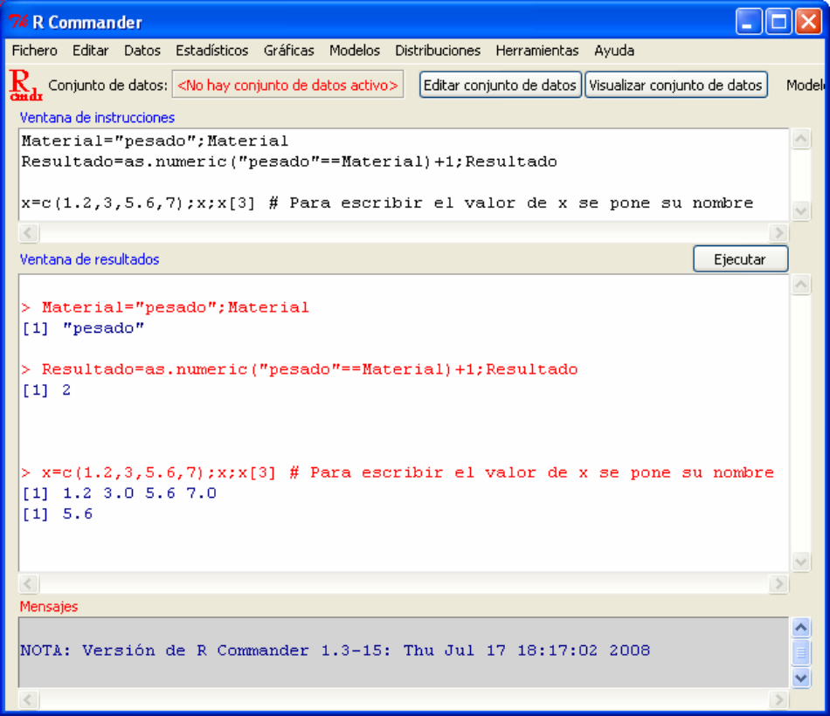

La barra en la parte superior debajo del título, que usaremos para iniciar nuestras actividades, presenta varios menús:
Menú “Fichero”: Empezaremos con el menú “Fichero” desde donde podemos abrir un fichero para las instrucciones y guardarlas, guardar los resultados, salir, etc.
Menú “Editar”: limpiamos las ventanas de instrucciones y resultados, copiamos, pegamos, cortamos, seleccionamos, borramos, etc.
Menú “Datos”: En él podemo seleccionar: Nuevo conjunto de datos…: esta orden nos sirve par introducir los datos dando al conjunto de ellos, sin contener espacios ni caracteres especiales, en una ventana tipo hoja de datos o de cálculo, en la que los tecleamos.
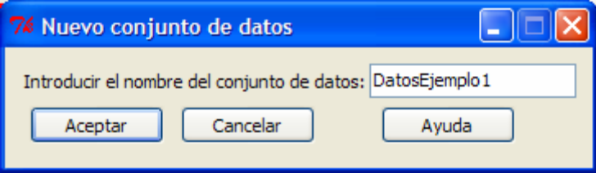

Damos un nombre a nuestro conjunto de datos:
DatosEjemplo1 y Aceptar

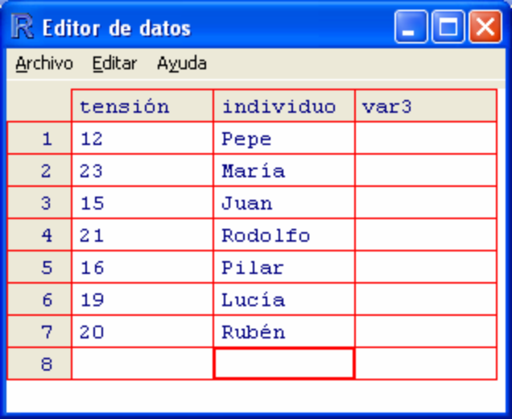
Los datos pueden ser numéricos o cualitativos:
pinchando en var1, var2…, en las cabeceras, podemos
cambiar el nombre de las columnas, indicar si son datos
numéricos o de tipo carácter:
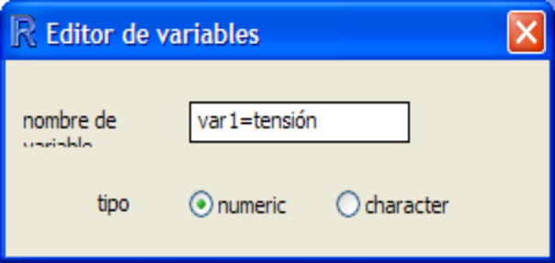

Justo debajo del menú principal tenemos unas casillas donde podemos ver:
Conjunto de datos (nombre del conjunto de datos activos para ejecutar una orden) que hemos introducido.

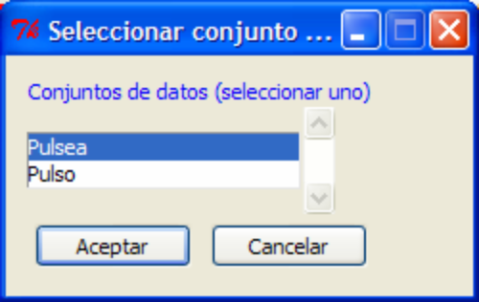
Si se pincha sobre el botón próximo, se despliega
un menú con el conjunto de datos entre los que
se puede seleccionar el activo.
Cada uno de estos conjuntos de datos debe ser
del tipo data.frame, como una tabla rectangular.

Editar conjunto de datos : para crear, cambiar, introducir, etc. sobre la ventana correspondiente.

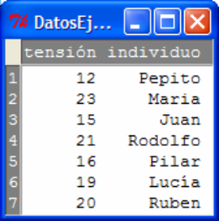
Visualizar conjunto de datos :
Se abre una ventana en que se muestra
el contenido actual de datos.

Menú “Estadísticos”: Para hacer diversos cálculos estadísticos con los datos. Entre ellos, definir modelos estadísticos aplicados a los datos (regresión,…). Estos modelos se pueden tratar con el menú Modelos, también en la cabecera de menús del R Commander.
Menú “Distribuciones”: Para calcular valores de funciones de densidad, distribución, generar muestras simuladas de las variables aleatorias más conocidas.
Menú “Herramientas”: Para cargar paquetes de R (también se puede hacer desde la R Console de manera más general). Tambiés se pueden seleccionar opciones (formatos, etc.) para la ventana del R Commander.
Menú “Ayuda”: Ayudas diversas relativas al entorno R Commander.

Vamos a ver más detalles del menú “Datos” de RCommander

Importar datos Para leer datos contenidos en un fichero, que puede haberse creado con diversas aplicaciones: editor de texto puro, hoja electrónica Excel, u otros programas (SPSS, Minitab, Stata. Access) que provienen de varios formatos: desde Excel, Acces,….

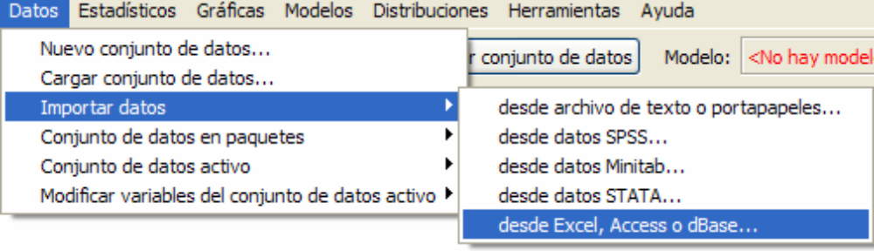

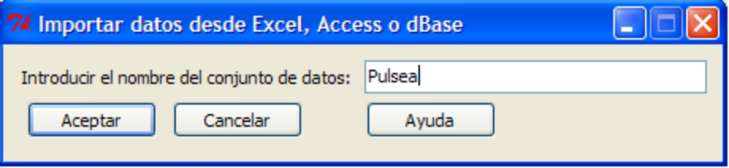

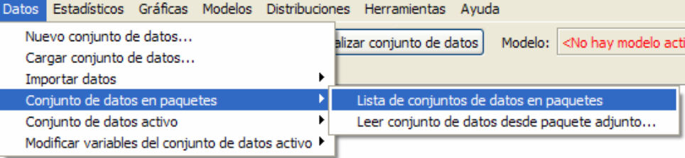
Conjunto de datos en paquetes: Podemos acceder a una colección de datos de ejemplos propios de R, para utilizar. Hay dos opciones:

Lista de conjuntos de datos:
Muestra una relación de
conjuntos de datos ligados a
paquetes, como los llamados
car y datasets.
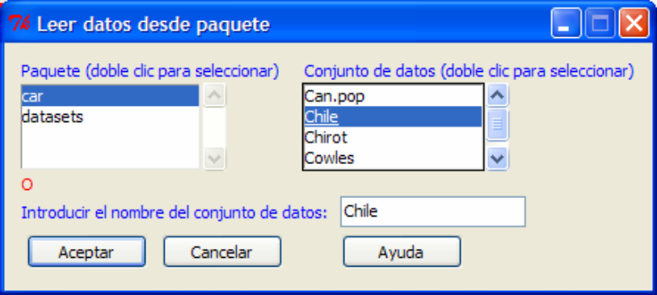
Leer conjunto de datos:
Para seleccionar unos datos
determinados como conjunto de
datos activo para el RCommander

Por ejemplo, eligiendo Chile del paquete car se tiene un data.frame con datos de individuos en la época de la dictadura de Pinochet, para cada uno se indica: sexo, edad, nivel educativo, ingresos, posicionamiento sobre el estatus quo político, opción de voto, región de residencia y población de la misma. Al seleccionar este conjunto de datos pasan a ser el conjunto de datos activo para el RCommander
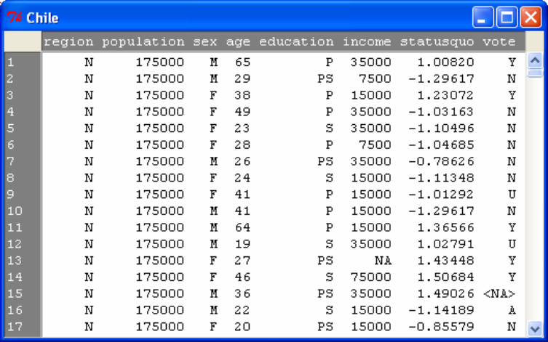
Pulsando el botón Visualizar conjunto de datos,
Se muestra el conjunto de datos activo actual

Eligiendo en el menú:
>Datos >Conjunto de datos activo>
> Ayuda sobre el conjunto de datos activo
(si es posible),
se genera una ventana informativa sobre
dichos datos.

Para hacerse una idea de los datos, se puede elegir en el menú del R Commander:
> Estadísticos >Resúmenes >Conjunto de datos activo
resultando en la ventana de resultados , la 2ª de arriba abajo en la ventana de R Commander:
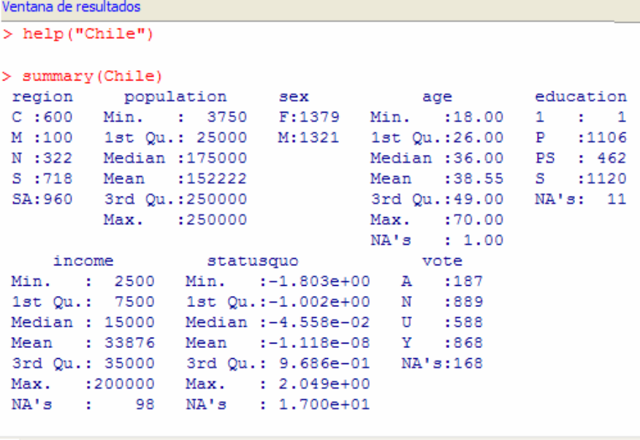

La elección sobre el menú,
lanza una llamada a la
función summary(),
que produce estos resultados.

Tanto en la Ventana de
Instrucciones como en Ventana
de resultados aparece el texto
del comando que ha producido
la elección en el menú.

Obsérvese que summary da valores de estadísticos de las muestras de las variables contenidas en los datos activos : si son numéricas: media y cuantiles, y si cualitativas (factores): los valores o niveles del factor y frecuencia correspondiente.

La instrucción con la llamada a la función help(Chile) da información en otra ventana sobre las características de los datos contenidos en el data.frame Chile.

Selecciones en el menú del Conjunto de datos activo de R Commander
Veamos acciones desde el menú >Datos>Conjunto de datos activo>
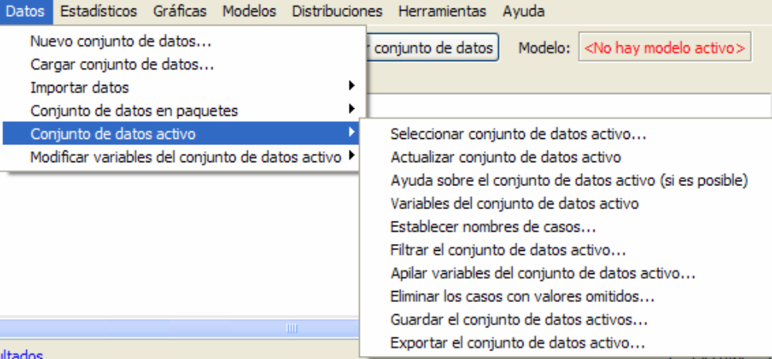

Se pueden hacer diversas gestiones sobre
el conjunto de datos activo.

Seleccionar conjunto de datos activo… Elegir el conjunto de datos activo entre los que hay disponibles en la sesión.
Ayuda sobre el conjunto….Contiene una descripción de los datos activos.
Variables del conjunto de…. En la ventana de resultados muestra los nombres de las variables (columnas) implicadas..
Filtrar el conjunto de datos activo…: Podemos elegir de entre las variables aquellas que necesitamos para trabajar, un subgrupo de ellas o todas, pudiéndose aplicar condiciones de selección o filtrado. Se genera un nuevo conjunto (data.frame) de datos activos.

Ejemplo1:
Queremos trabajar con los pulsos1 de los hombres, en el archivo de Pulsea:
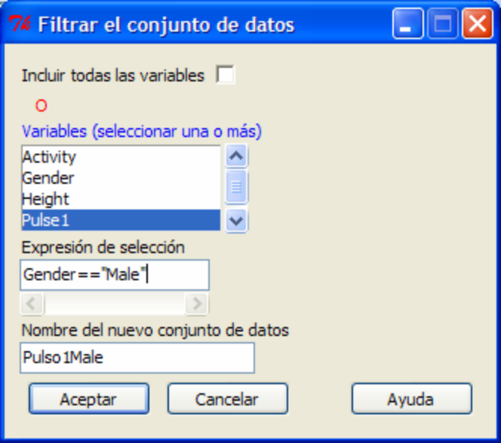

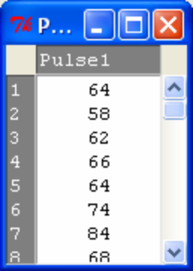

I) Si sólo nos interesan los pulsos de los hombres, no otros datos de la tabla, dejamos sin seleccionar el cuadrado “Incluir todas las variables”. Entre las variables elegimos Pulse1, y en la caja para la Expresión de selección, escribimos la expresión lógica. La instrucción R que se ha lanzado al hacer la selección en el cuadro de diálogo es:
> Pulse1Male <- subset(Pulsea1, subset=Gender=="Male", select=c(Pulse1))

II) Si queremos generar un conjunto de datos que incluya todas las variables pero referidas sólo a los hombres, marcaremos la opción “Incluir todas las variables” y no marcaremos ninguna variable. La Expresión de selección será la misma e impondremos un “Nombre del nuevo conjunto de datos” que será el del nuevo conjunto activo.

Ejemplo2: Queremos trabajar con los pulsos1 de los hombres que fuman, en el archivo de Pulsea original completo. Se impondrán dos condiciones: hombres (“Male”) y que fumen (“Smoke”).
Sólo queremos tener como datos los pulsos de los hombres que fuman. Los datos no tienen relación con los demás, nuestra solución son los pulsos (Pulso1) de los hombres que fuman. No se deben incluir todas las variables, y la condición lógica doble se expresa mediante dos operadores lógicos:
(Gender=="Male")&(Smokes=="Smoke")
La instrucción R que hace la operación, reflejo de los tratado en los cuadros interactivos es
> P1hombresquefuman <- subset(Pulsea1, subset=(Gender=="Male")&(Smokes=="Smoke"),
select=c(Pulse1))

Ejemplos:
. Sacar los datos de los pulse2 de las mujeres.
. Decir cuántas mujeres fuman. (Emplear >Estadísticos>Resúmenes>Resumenes numéricos…)
. La altura media de las mujeres que no fuman.
. La mediana del peso de los hombres que corren y fuman.

Apilar variables del conjunto de datos activo… Esta opción permite apilar en una sola columna los datos numéricos contenidos en 2 o más columnas. Debemos usar esta opción cuando queremos comparar dos muestras estadísticamente independientes formadas por datos de una cierta característica numérica pero de distintas poblaciones.

Ejemplo: duración en Kms de dos tipos A y B de neumáticos. Si las dos muestras a comparar constan de datos apareados, entonces para hacer la comparación estadística con R deben estar en dos columnas distintas pero si los datos son independientes han de estar en una sola columna numérica, con otra cualitativa al lado que indique el tipo de dato (nivel A o B para el caso de los neumáticos. Para hacer el apilado, cuando los datos están en dos columnas distintas se actúa como sigue;
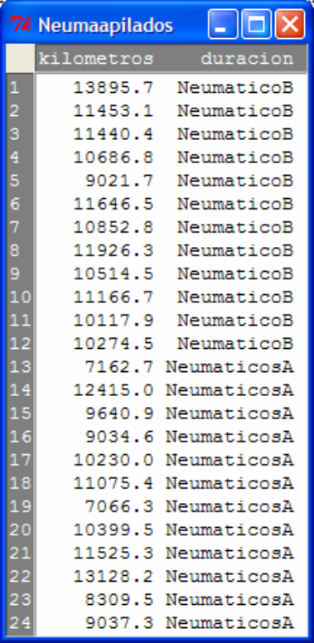
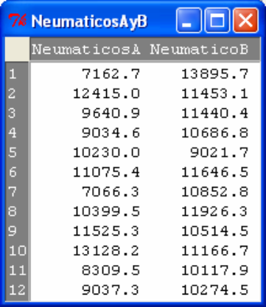

Datos iniciales y datos apilados:

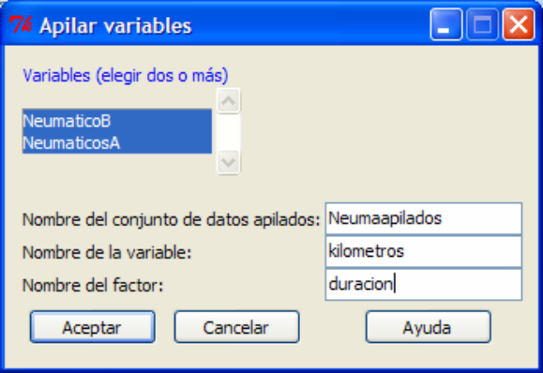

Las instrucciones R correspondientes son::
> Neumaapilados <- stack(NeumaticosAyB[, c("NeumaticoB","NeumaticosA")])
> names(Neumaapilados) <- c("kilometros", "duracion")

Modificar variables del conjunto de datos activo
Veamos acciones desde el menú > Datos > Modificar variables del conjunto de datos activo
que permiten realizar transformaciones en los datos
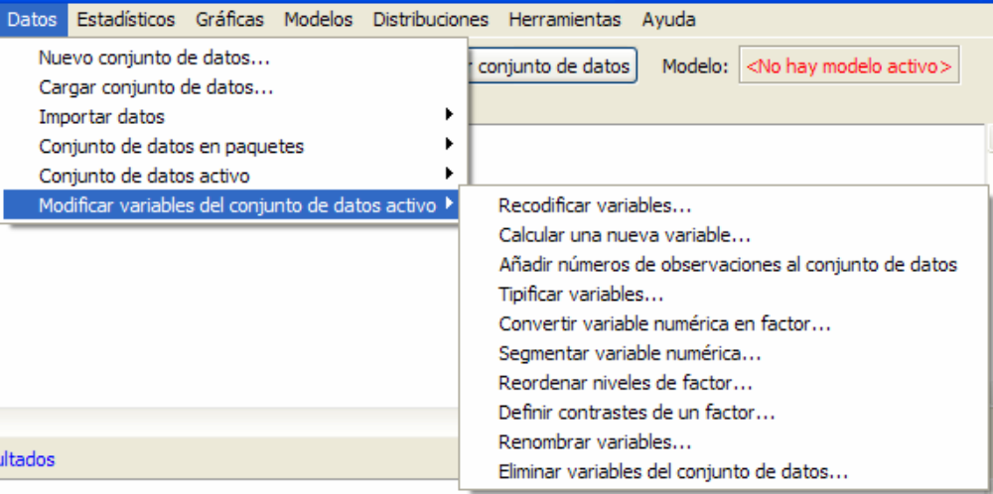

Renombrar variables: Permite cambiar el nombre a una o varias de las variables de datos activos.
Con los datos de Chile:
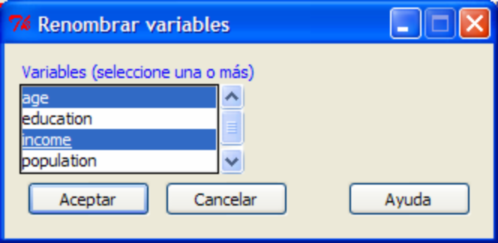
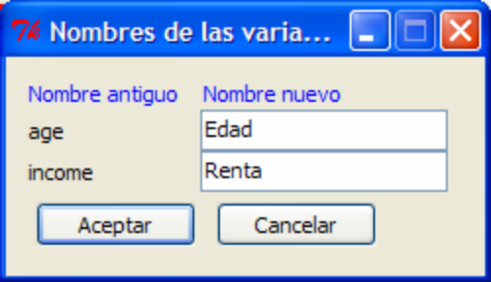

Las instrucción R equivalente: > names(Chile)[c(4,6)] <- c("Edad","Renta")

Eliminar variables del conjunto de datos, permite borrar una o varias variables.:

Recodificar variables…: Transforma los valores de una variable codificada en otros de tipo cualitativo (factor) o en numéricos dependiendo si convertimos la variable en factor o no.
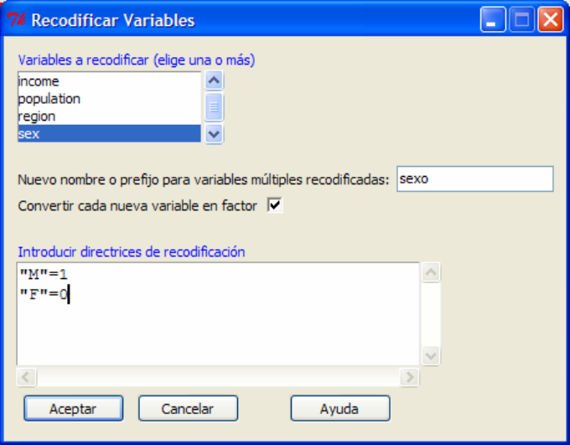
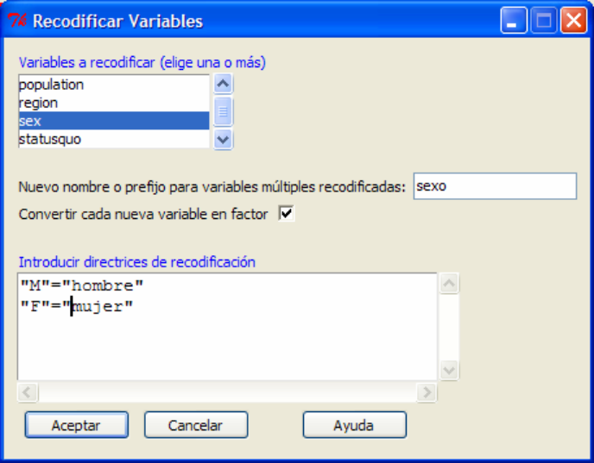

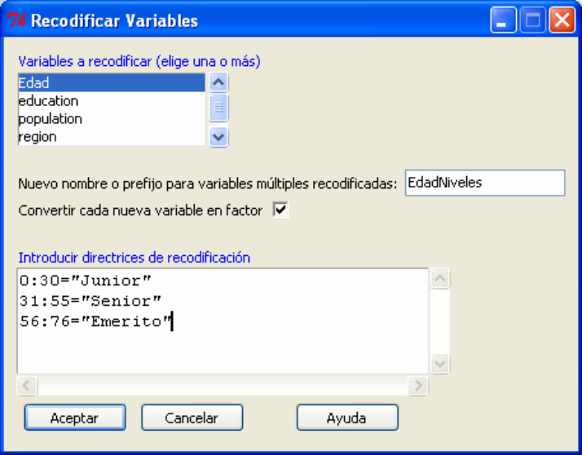
Se pueden cambiar valores de datos
numéricos a niveles de factor según
intervalos.

Veamos las edades en los datos de Chile

La instrucción en R:

Chile$EdadNiveles <- recode(Chile$Edad,
'0:30="Junior"; 31:55="Senior";
56:76="Emerito"; ',
as.factor.result=TRUE)

Calcular una nueva variable …, definimos una nueva variable mediante una expresión matemática:
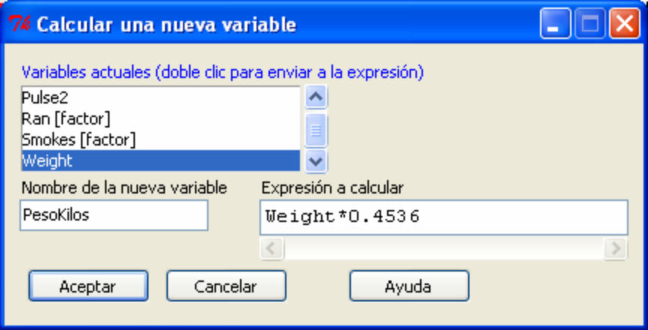

Para pasar de libras a kilogramos
la columna Weight
en los datos de Pulsos:

La instrucción R:

Pulsea1$PesoKilos <-
with(Pulsea1, Weight*0.4536)

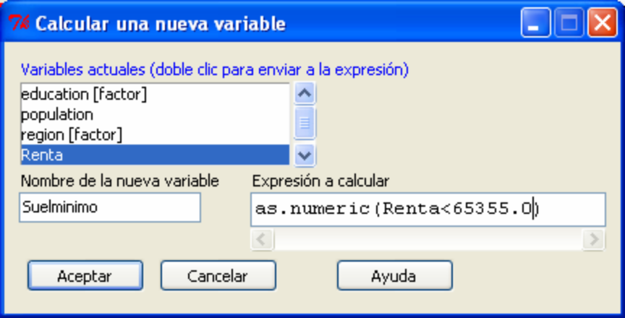
En los datos de Chile, si se desea crear
una variable que valga 1 cuando la
renta sea < 65355 y 0 en caso contrario,
usamos la expresión
as.numeric(variable)

La instrucción R:
> Chile$Suelminimo <-
with(Chile,
as.numeric(Renta<65355.0))

Si hubiésemos puesto la expresión Renta<65355.0 , la nueva variable Suelminimo tomaría los valores lógicos TRUE o FALSE.
Si hubiésemos puesto la expresión (Renta<65355.0)*1 , la nueva variable Suelminimo tomaría los valores numéricos 0 o 1, pues el valor lógico TRUE lo interpretaría como 1 en la expresión anterior.

Para contar el número de individuos de los datos de Chile con Renta menor que 65355.0, se puede usar la función sum() para sumar, sobre la columna Suelminimo recién calculada:

En los datos, hay individuos para quienes no está disponible su Renta (NA). Vamos a ver dos usos diferentes de sum()
> sum(Chile$Suelminimo)
[1] NA
# No hace el cálculo pues hay datos NA
> sum(Chile$Suelminimo, na.rm=TRUE)
[1] 2169
La opción na.rm=TRUE hace que no considere los casos NA y sume los restantes valores 0 o 1. Recuérdese que rm sintetiza “remove”, es decir, “quitar” o “no considerar”.

Con la función dim vemos que en los datos Chile, en el momento actual hay 2700 filas o individuos y 12 dolumnas o variables consideradas.
> dim(Chile)
[1] 2700 12
Para ver el número de individuos NA en la variable (columna) Renta de Chile:
> sum(is.na(Chile$Suelminimo))
[1] 98

Segmentar variable numérica… En la recodificación podíamos agrupar una variable en intervalos de diferente magnitud, ahora en segmentar podemos agrupar los datos numéricos en intervalos tipificados, es decir, de alguna de las tres formas siguientes:
Segmentos equidistantes, intervalos de igual magnitud
Segmentos de igual cantidad, la misma frecuencia.
Segmentos naturales, con un algoritmo automático (k medias)
Si queremos clasificar los sueldos en tres categorías de igual longitud:
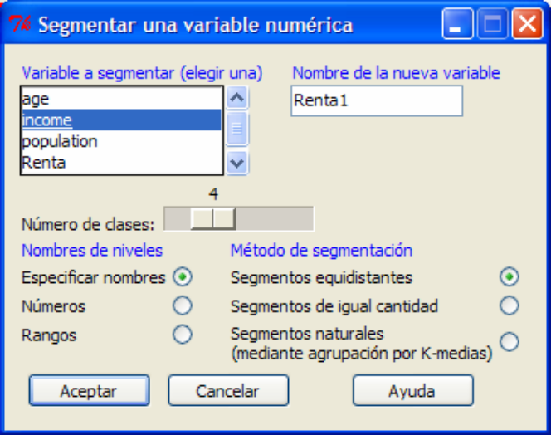
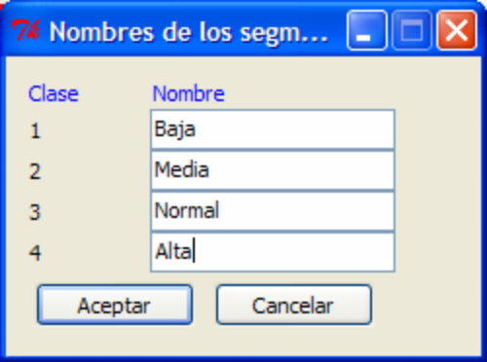

Análisis estadísticos de datos

En el menú Estadísticos se obtienen resultados estadísticos sobre los datos
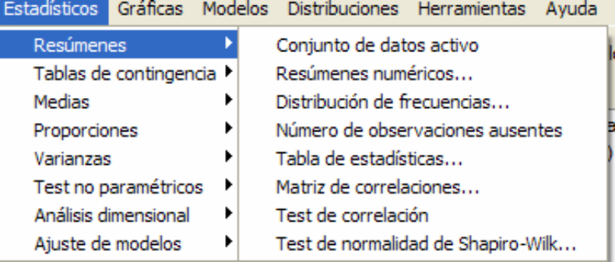
> Resúmenes > Conjunto de datos activo
el R Commander muestra un resumen del
conjunto de datos activos (el data.frame activo)

Para las variables cuantitativas
o numéricas presentes en la muestra:
Minimo y máximo, cuantiles,
media, mediana

Para las cualitativas o de tipo factor
da los nombres de los niveles del factor y
su frecuencia

También cuenta los datos ausentes (NA)

La instrucción R equivalente:
> summary(Chile)

>Estadísticos > Resúmenes > Resúmenes numéricos, podemos obtener los estadísticos combinando varias variables con la opción de considerar otra variable tipo factor (Resumir por grupos…)

Con los datos de Chile, se obtienen los estadísticos de edad y renta por regiones:
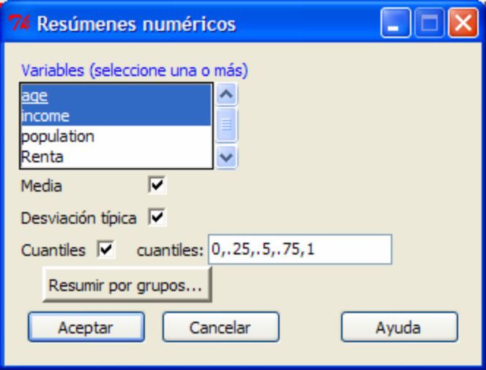
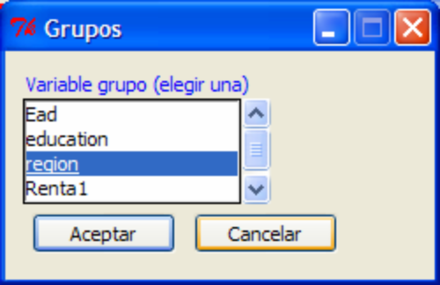

La instrucción R equivalente:
> numSummary(Chile[,c("age", "income")],
groups=Chile$region, statistics=c("mean", "sd", "quantiles"))

Y la salida en la Ventana de resultados:de R Commander:

Variable: age
mean sd 0% 25% 50% 75% 100% n NA
C 38.36667 15.01759 18 26 36.0 49 70 600 0
M 36.66000 13.42636 18 25 35.5 45 68 100 0
N 38.67702 15.07266 18 26 35.5 50 70 322 0
S 37.62813 14.41174 18 25 36.0 48 70 718 0
SA 39.50574 14.83527 18 26 38.0 51 70 959 1

Variable: income
mean sd 0% 25% 50% 75% 100% n NA
C 31321.24 36700.57 2500 7500 15000 35000 200000 579 21
M 26505.38 24143.31 2500 15000 15000 35000 125000 93 7
N 30764.33 29420.88 2500 15000 15000 35000 200000 314 8
S 27087.52 33005.30 2500 7500 15000 35000 200000 697 21
SA 42442.87 47670.01 2500 15000 35000 35000 200000 919 41

La desviación típica s (sd) y varianza de las muestras se calculan ‘dividiendo por (n-1)’ (cuasivarianza muestral). Siendo m (mean) la media aritmética muestral.
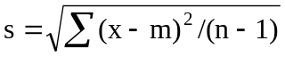

>Estadísticos >Resúmenes > Distribución de frecuencias… Aporta las frecuencias absolutas y relativas para las variables cualitativas:
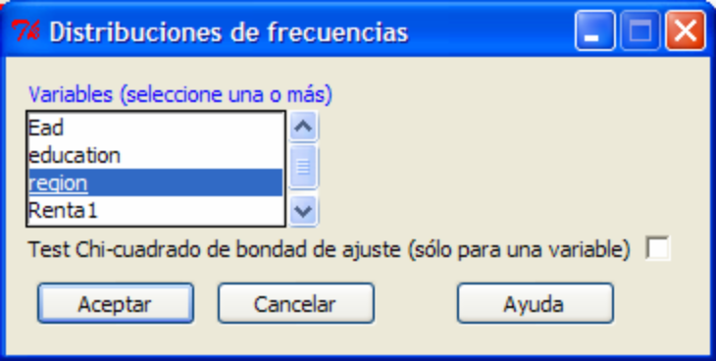
Veamos el resultado para la
variable región en los datos de Chile:

Se dan también las instrucciones R asociadas:

> .Table <- table(Chile$region)

> .Table # counts for region

C M N S SA
600 100 322 718 960

> 100*.Table/sum(.Table) # percentages for region

C M N S SA
22.222222 3.703704 11.925926 26.592593 35.555556

> remove(.Table)

Observar que .Table es una variable auxiliar que crea R, recibiendo los valores respuesta de la función table() aplicada a la columna Chile$region de los datos de Chile. La función remove () borra .Table .

>Estadísticos >Resúmenes > Tabla de estadísticas: Sirve para calcular media, desviación típica, mediana, etc. de una variable cuantitativa (numérica), Variable explicada, atendiendo a los factores (cualitativos) elegidos.

Por ejmplo, para calcular la media de edad de los individuos según las diferentes regiones en los datos de Chile:

La instrucción R equivalente:
> tapply(Chile$age, list(region=Chile$region), mean, na.rm=TRUE)

El resultado de edades por región:
region
C M N S SA
38.36667 36.66000 38.67702 37.62813 39.50574

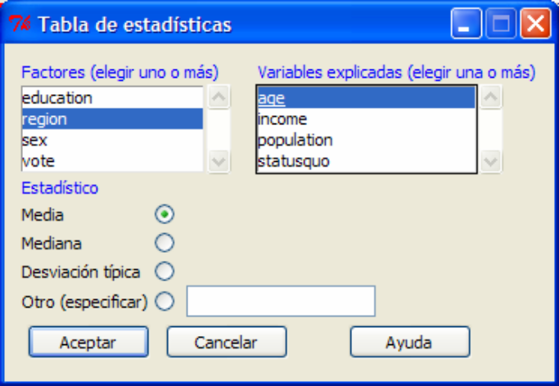
La función tapply de R permite aplicar
funciones sobre argumentos. En este caso
se aplica la función mean() de R. Se utiliza la
opción na.rm pues hay datos ausentes y se
quiere obtener las medias sin que interfieran.

La ventanas de diálogo:

La selección >Estadísticos >Resúmenes >Número de Observaciones ausentes. Aporta esa información para cada una de las variables en los datos.

En el caso de la muestra de Chile, la instrucción R y el resultado son:

> sapply(Chile, function(x)(sum(is.na(x)))) # NA counts
region population sex age education income statusquo
0 0 0 1 11 98 17
vote
168

>Estadísticos >Resúmenes > Matriz de correlaciones…: Calcula una matriz con los coeficientes de correlación entre parejas de variables cuantitativas presentes en la muestra.
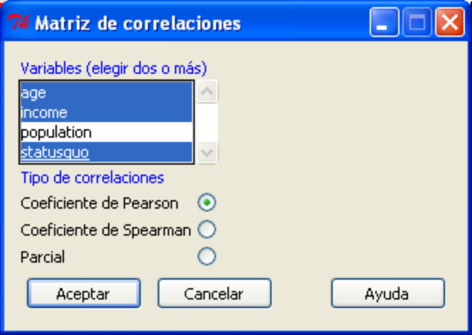
Para los datos de Chilela matriz de coeficientes de
correlación de Pearson:

age income statusquo
age 1.0000000 -0.03318940 0.11331913
income -0.0331894 1.00000000 0.03856305
statusquo 0.1133191 0.03856305 1.00000000

Producida por la instrucción R:

> cor(Chile[,c("age","income","statusquo")],
use="complete.obs")

Con >Estadísticos >Tablas de contingencia >Tabla de doble entrada... o Tabla de entradas múltiples… : Se pueden comparar frecuencias y porcentajes de niveles de varios factores (Variables cualitativas) conjuntamente.

Ejemplo datos de Chile. Se consideran los factores educación, región, para la selección .de Tabla de doble entrada indicada:

Se muestran la secuencia de instrucciones R y los resultados.

Compárense los totales por columnas (region) con lo calculado con Distribución de frecuencias
de individuos por región y que hay datos NA

> .Table <-
xtabs(~education+region, data=Chile)

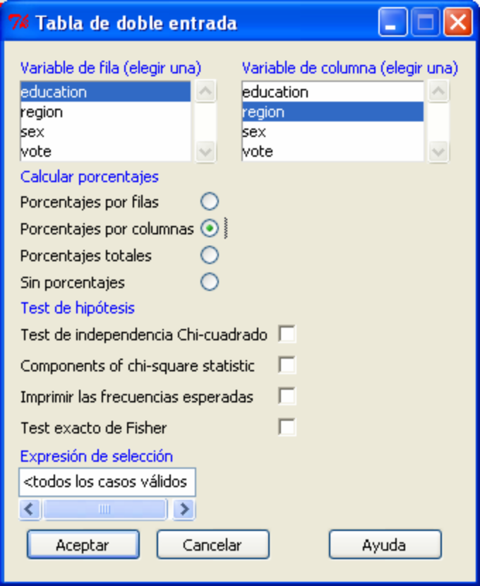
> .Table
region
education C M N S SA
1 0 0 0 0 1
P 261 52 139 340 314
PS 81 6 65 108 202
S 256 42 117 269 436

> colPercents(.Table) # Column Percentages
region
education C M N S SA
1 0.0 0 0.0 0.0 0.1
P 43.6 52 43.3 47.4 32.9
PS 13.5 6 20.2 15.1 21.2
S 42.8 42 36.4 37.5 45.8
Total 99.9 100 99.9 100.0 100.0
Count 598.0 100 321.0 717.0 953.0

> remove(.Table)

Gráficas

En el menú: Gráficas de R Commander podemos desarrollar diversas gráficas. Cuando la orden programada es una gráfica, R abre una ventana (device) que contiene al gráfico y que puede ser guardado en un fichero o copiado con diversos formatos para pegarlo en otro documento.
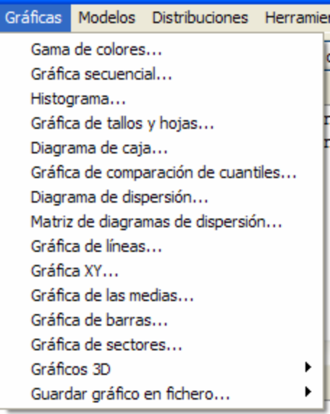
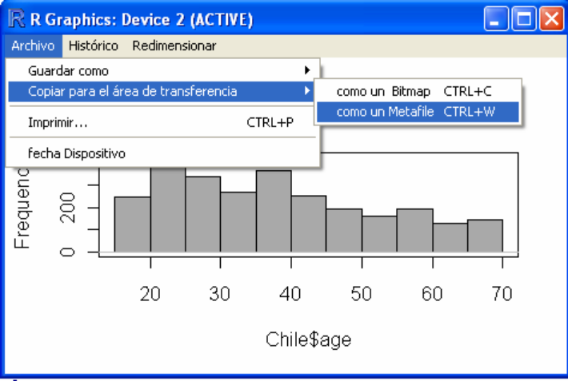

Gráfica secuencial…: representa una secuencia de observaciones de una variable cuantitativa mediante barras o puntos.

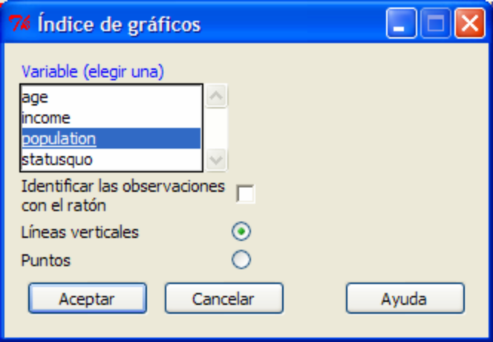
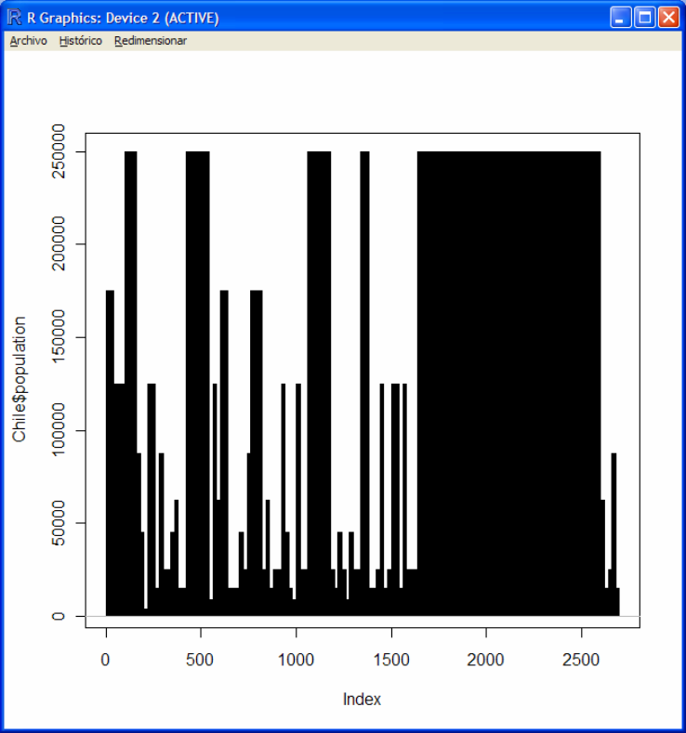

Para los datos de Chile, se muestra la gráfica
secuencial del número de habitantes de la población
de residencia de los individuos encuestados.

Las instrucciones R:
> plot(Chile$population, type="h")
> abline(h=0, col="gray")

Histograma… en la gráfica cuantitativa el número rectángulos se puede fijar o dejar al programa de forma automática. El eje Y cuenta las frecuencias, porcentajes, densidades, observadas en la muestra.

Para los datos de Chile, el histograma de Rentas:

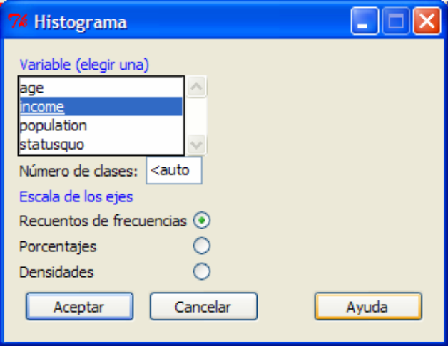
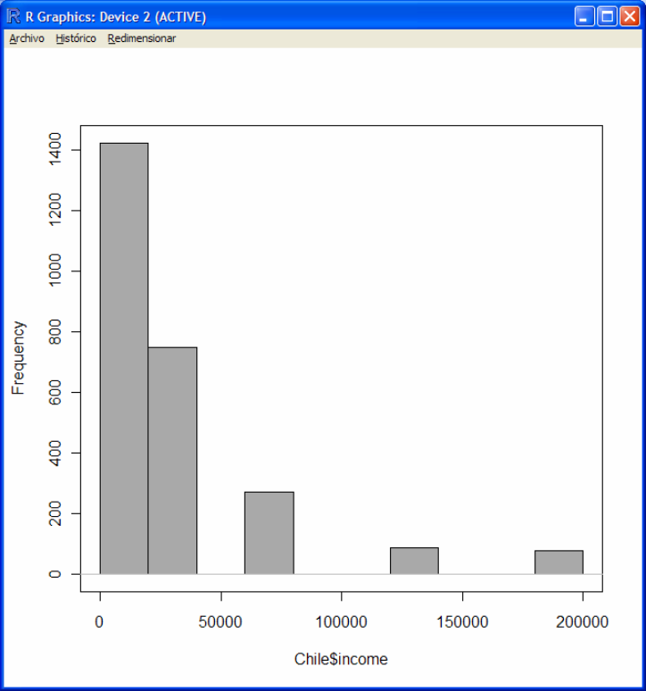

La instrucción R:
> Hist(Chile$income, scale="density",
breaks="Sturges", col="darkgray")

Gráfica de tallos y hojas... Permite la descripción de los datos agrupados en filas y columnas donde recuenta la frecuencia hasta la fila donde se encuentra la mediana, señalada por medio de paréntesis ().
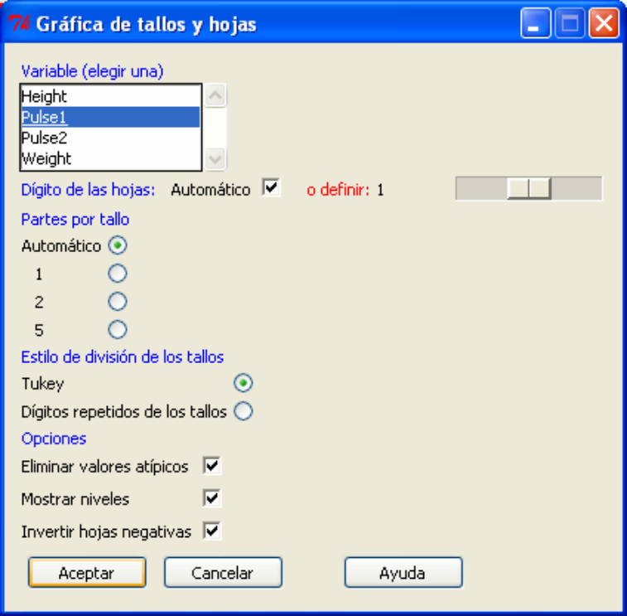
Para los Pulse1 de los datos de Pulsos:
Instrucción R y resultado:

> stem.leaf(Pulsea1$Pulse1)
1 | 2: represents 12
leaf unit: 1
n: 92

1 4. | 8
3 5* | 44
6 5. | 888
24 6* | 000012222222224444
40 6. | 6666688888888888
(17) 7* | 00000022222244444
35 7. | 6666688888
25 8* | 0002224444
15 8. | 67888
10 9* | 0000224
3 9. | 66
1 10* | 0

Diagrama de caja… El diagrama de caja (box plot) consiste en una caja cuyos bordes inferior y superior son los cuartiles 1º y 3º y la línea central representa la mediana. Los bigotes desde la caja indican el rango de los datos. Además de elegir una variable cuantitativa, numérica, permite considerar un factor para comparar la primera respecto de los niveles del factor.

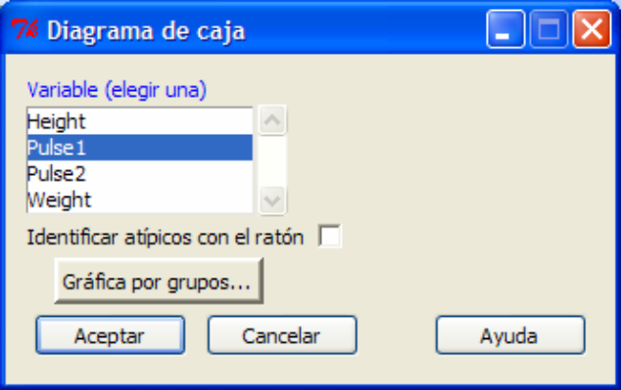
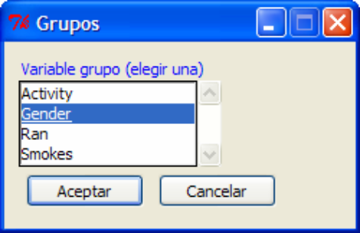

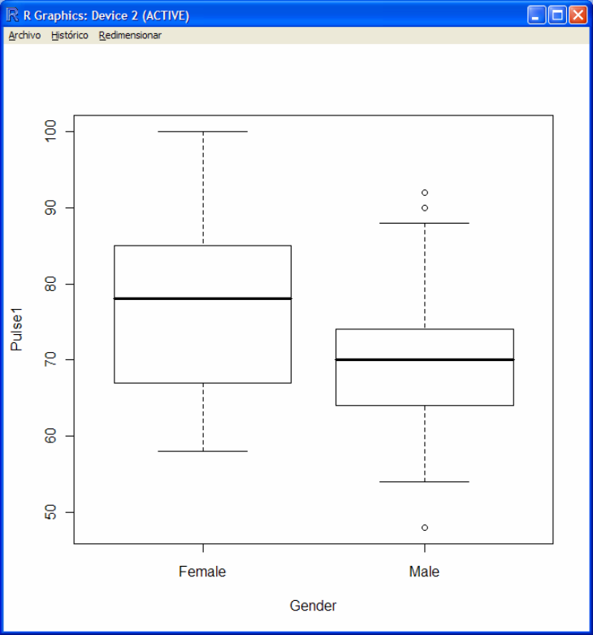

Para los datos de Pulsos , la variable Pulse1
con el factor Gender
(Género , Mujer/Hombre, Female/ Male)

La instrucción R:
> boxplot(Pulse1~Gender,
ylab="Pulse1", xlab="Gender",
data=Pulsea1)

Diagrama de dispersión…: Muestra conjuntamente datos de dos variables (en X y en Y) para ver su correlación, y permite considerar grupos (niveles de un factor)

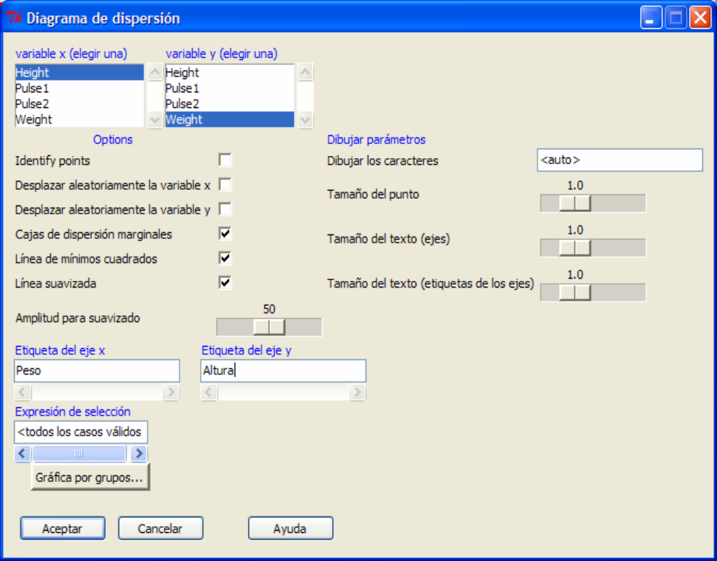
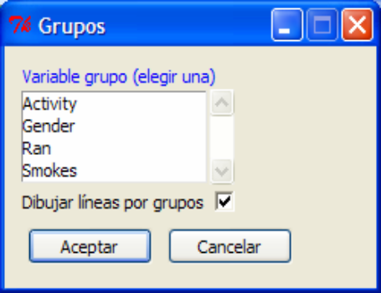
Por ejemplo queremos buscar la correlación entre el peso y la altura (Weight y Height) entre los hombres y mujeres del archivo Pulso:

La instrucción R:

> scatterplot(Weight~Height | Gender,
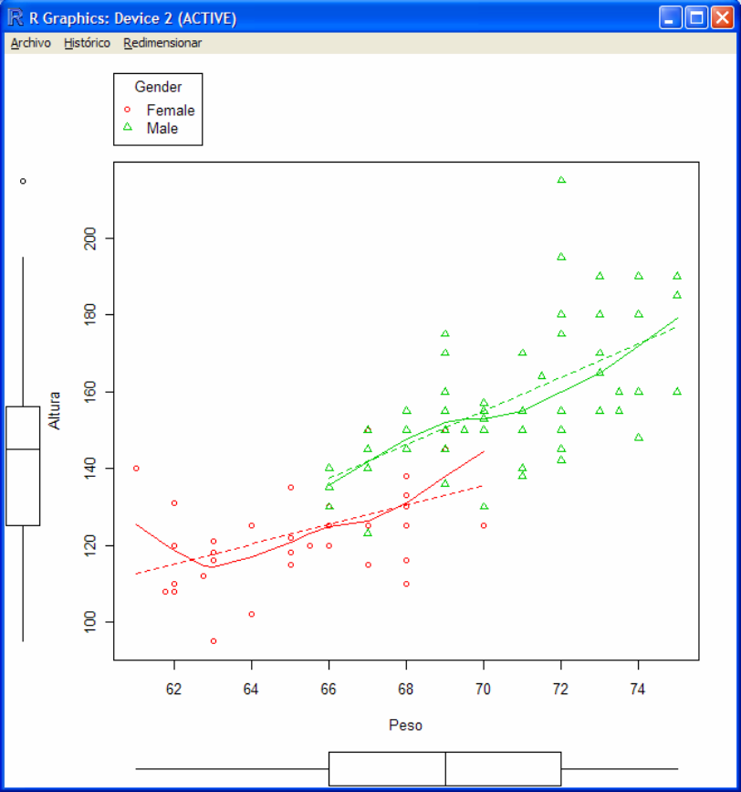
reg.line=lm,
smooth=TRUE, labels=FALSE,
boxplots='xy', span=0.5,
by.groups=TRUE, data=Pulsea1)

Gráfica de barras... Gráfico usado para recoger las frecuencias de los niveles en las variables cualitativas (factores)

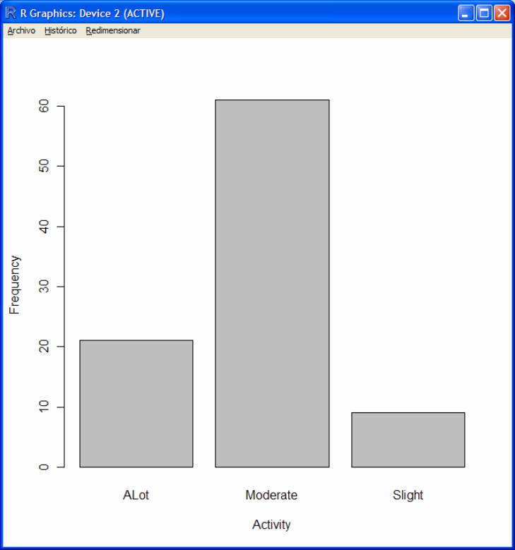
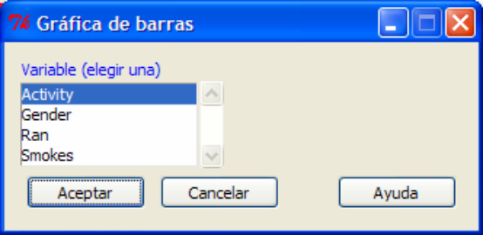

En el ejemplo de Pulsos, la gráfica de barras
para las frecuencias de niveles Elevado,
Moderado, Ligero en los individuos se
obtiene con la instrucción R:

> barplot(table(Pulsea1$Activity),
xlab="Activity", ylab="Frequency")

Gráfica de sectores…: Representación de variables cualitativas por medio de una gráfica circular:

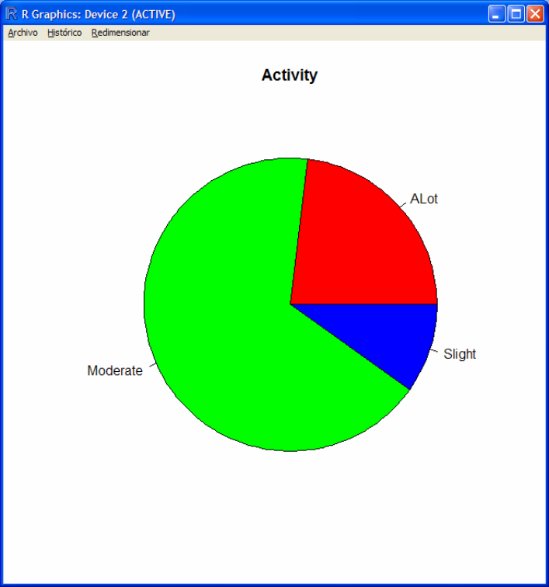
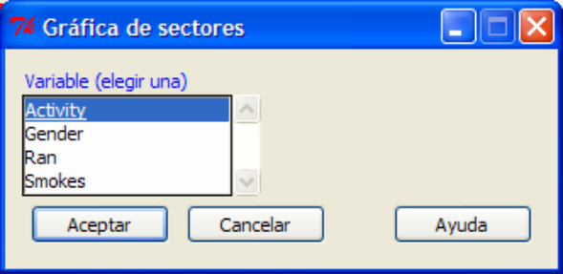

La distribución de frecuencias vista en la
gráfica de barras se muestra ahora en una
gráfica de sectores.

La instrucción R correspondiente:

pie(table(Pulsea1$Activity),
labels=levels(Pulsea1$Activity),
main="Activity", col=
rainbow(length(levels(Pulsea1$Activity)))

Gráfica XY…: Permite comparar datos de dos variables cuantitativas, admitiendo la selección de niveles de factores cualitativos.

Para los datos de Pulsos, comparando Weight y Height, distinguiendo según Gender, Male/Female

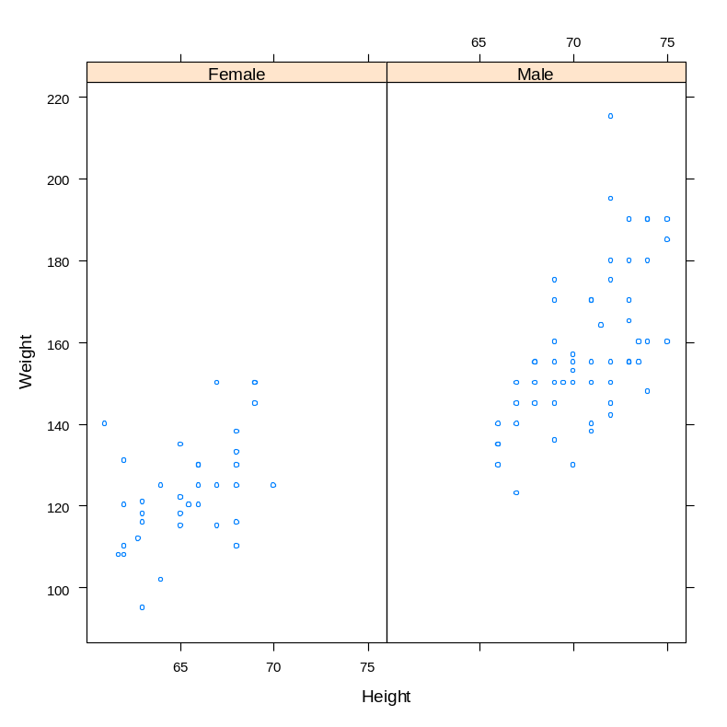
> xyplot(Weight ~ Height | Gender, auto.key=TRUE,scales=list(x=list(relation='same'), y=list(relation='same')), data=Pulsea1)

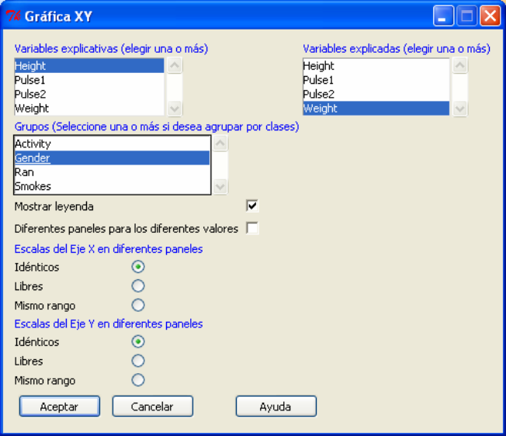

Gráfica de las medias…: Permite comparar el efecto de los niveles de uno o dos factores en el comportamiento de una variable cuantitativa. Junto a las medias se añade a cada lado una desviación típica muestral, que se ha elegido en las opciones

Ejemplo de Pulsos, comparar los pulsos según se sea o no fumador y según la actividad.
Instrucción en R:
> plotMeans(Pulsea1$Pulse1, Pulsea1$Activity, Pulsea1$Smokes, error.bars="sd")
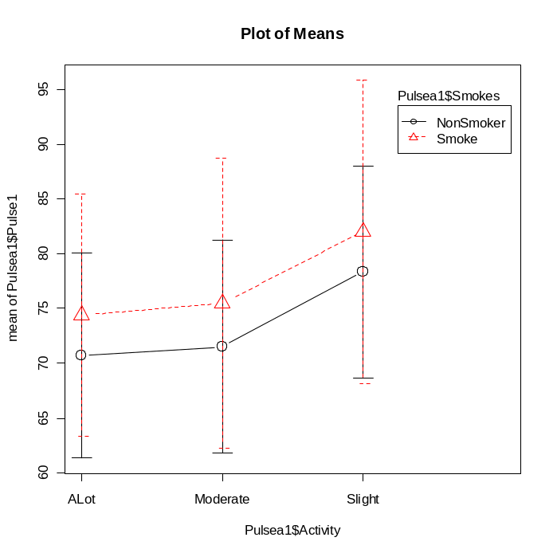

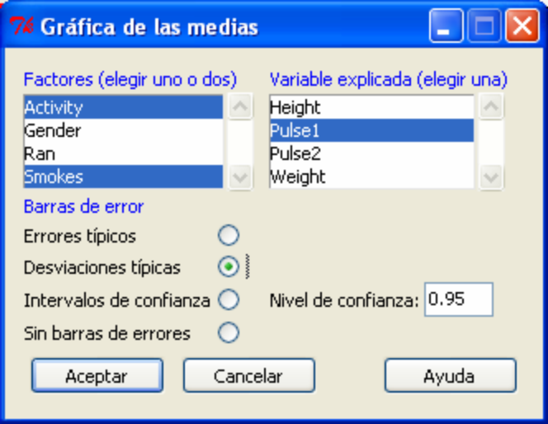

Matriz de diagrama de dispersión…: En una matriz de gráficas representa por parejas los datos asociados a un conjunto de variables cuantitativas. Extiende los Diagramas de dispersión a más de 2 variables. Permite considerar un factor cualitativo asociado a las variables cuantitativas.
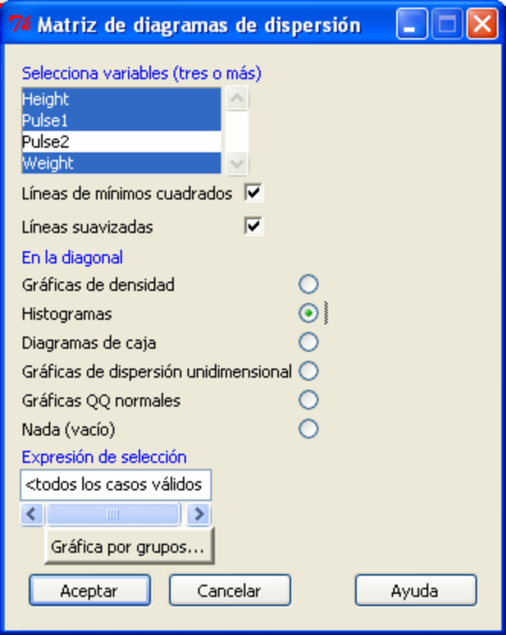
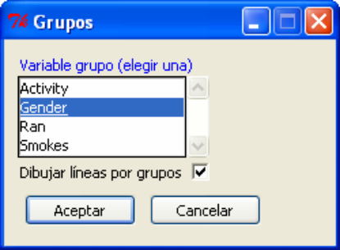
En el ejemplo de Pulsos, consideramos
las variables:

Height, Pulse1 y Weight, y el
Factor Gender con sus niveles
Female/Male, Hombre/Mujer.

La instrucción R asociada:

> scatterplot.matrix
(~Height+Pulse1+Weight | Gender,
reg.line=lm, smooth=TRUE, span=0.5,
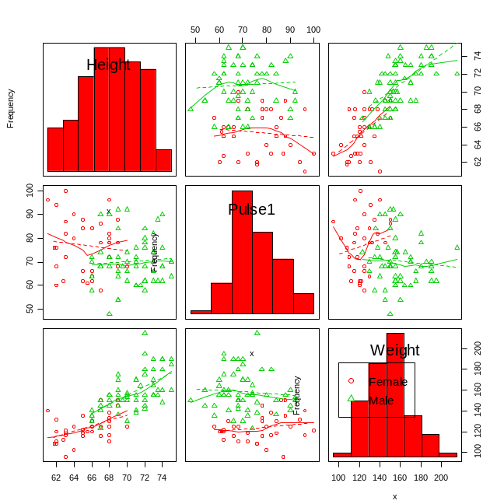
diagonal= 'histogram', by.groups=TRUE,
data=Pulsea1)

Gráfico 3D > Diagrama de dispersión 3D…: Representa en 3D el comportamiento de una variable explicada (eje vertical) a partir de los datos de otras 2 (ejes horizontales), tomadas como explicativas de la primera. Permite considerar la presencia de un factor. Y representar superficies de regresión, entre ellas el plano de regresión.

Para los datos de Pulsos, la dependencia de Pulse1 respecto Height y Weight, con el factor Género (Female/Male, Hombre/Mujer). Las mujeres tienen en media mayor ritmo de pulsaciones.

La instrucción R:
> scatter3d(Pulsea1$Height, Pulsea1$Pulse1, Pulsea1$Weight, fit="quadratic", residuals=TRUE, groups=Pulsea1$Gender, parallel=TRUE, bg="white", axis.scales=TRUE, grid=TRUE, ellipsoid=FALSE, xlab="Height", ylab="Pulse1", zlab="Weight")

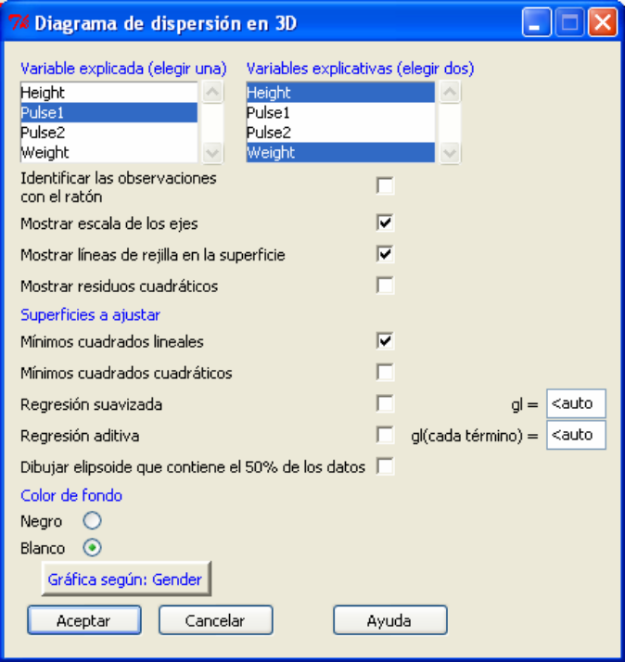
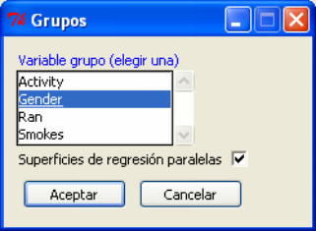
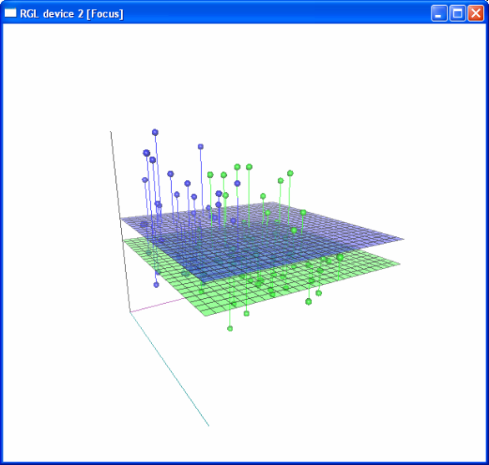

Gráfica de comparación de cuantiles…: Esta gráfica se aplica a una muestra de datos cuantitativos, y compara los cuantiles de la muestra con los correspondientes de una distribución poblacional teórica. Es una herramienta interesante para valorar si el comportamiento de los datos se ajusta a un modelo determinado de variable aleatoria.

Vamos a ver si la altura Height de los individuos de los datos de Pulsos se puede considerar que procede de una v.a. normal. La inclusión de los puntos de la muestra en la banda de confianza del gráfico, indica que los datos proceden de la distribución considerada.

La instrucción R:

> qq.plot(Pulsea1$Height, dist= "norm", labels=FALSE)

Se puede comparar los datos con las diversas distribuciones que admite R.

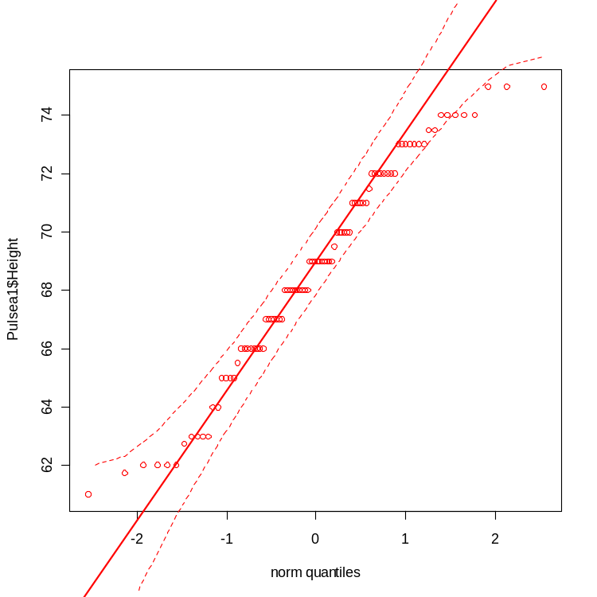

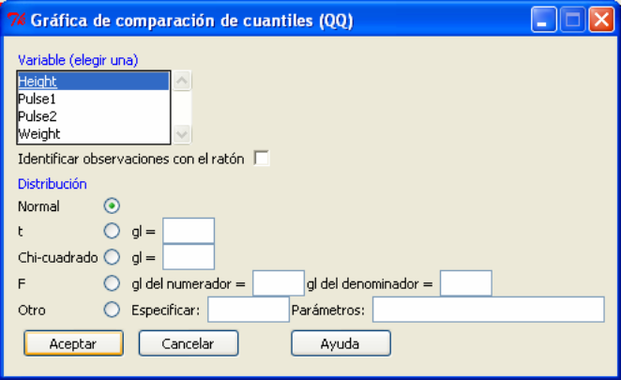

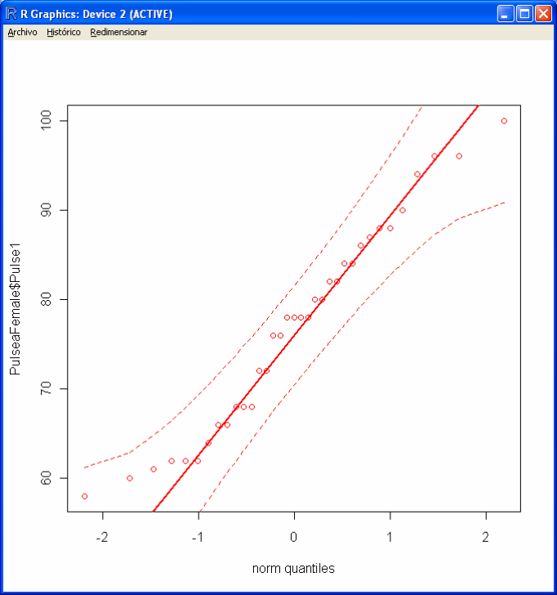

Para los Pulse 1 de los datos de altura de las mujeres,
se observa un comportamiento normal mejor
que las alturas en el conjunto de hombres
y mujeres sin distinción.

Recta de regresión…: Es una representación lineal mediante una recta de la dependencia de una variable explicada, dependiente o respuesta., respecto de otra explicativa o de control. Para calcularla con el R Commander hay que utilizar el menú: >Estadísticos > Ajuste de modelos > Regresión lineal…

Utilizamos los datos de Pulsos. Con el menú indicado, se crea un modelo que queda archivado en el entorno R actual. Se le asigna un nombre y se indican la variable explicada (Weight) y la explicativa (Height). Se puede establecer una expresión de selección si quisiéramos un modelo para la dependencia de los pesos con las alturas en los hombres (Gender==”Male”) o sólo para las mujeres (Gender==”Female”)

Vamos a considerar el modelo sin Expresión de elección alguna.

El modelo ajustar responde a la estructura:
Weight=K1+K2*Height

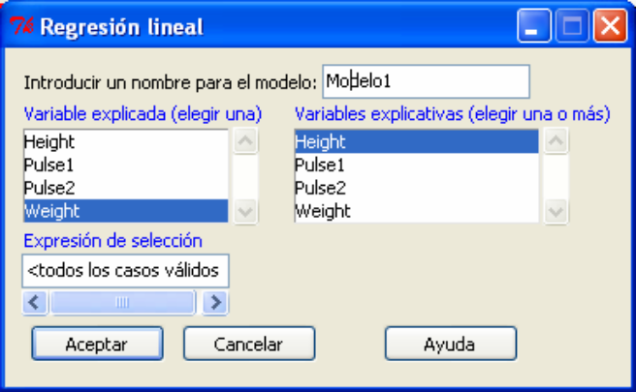
Las instrucciones R que se generan y el resultado
en la ventana del R Commander son:

> Modelo1 <- lm(Weight~Height, data=Pulsea1)

> summary(Modelo1)

Call:
lm(formula = Weight ~ Height, data = Pulsea1)

Residuals:
Min 1Q Median 3Q Max
-31.499 -11.339 -1.132 8.615 53.134

Coefficients:
Estimate Std. Error t value Pr(>|t|)
(Intercept) -204.7408 29.1597 -7.021 4.02e-10 ***
Height 5.0918 0.4237 12.016 < 2e-16 ***
---
Signif. codes: 0 |***| 0.001 |**| 0.01 |*| 0.05 |.| 0.1 | | 1

Residual standard error: 14.79 on 90 degrees of freedom
Multiple R-squared: 0.616, Adjusted R-squared: 0.6117
F-statistic: 144.4 on 1 and 90 DF, p-value: < 2.2e-16

En los resultados, que dan información completa sobre el modelo, los coeficientes K1 y K2 de la recta de regresión están en la columna Estimate, de modo que en las filas de esa columna:
(Intercept) = K1 = -204.7408 , Height = K2 = 5.0918, es decir:

Weight=-204.7408+5.0918*Height

R-squared: 0.616 es el cuadrado del coeficiente de correlación lineal: 0.7848664

Si empleamos únicamente la llamada a la función lm(), linear model, nos da de manera resumida la recta de regresión:
Llamada:
> lm(formula = Weight ~ Height, data = Pulsea1)
Resultado:
Call:
lm(formula = Weight ~ Height, data = Pulsea1)

Coefficients:
(Intercept) Height
-204.741 5.092

Veamos como ejemplo de programación en R el cálculo de la recta de regresión con los datos anteriores.

# Ajuste del modelo Weight=K1+K2*Height,ecuaciones normales, software R

F=array(0,dim=c(length(Pulsea1$Weight),2))
F[,1]=array(1,dim=length(Pulsea1$Height));F[,2]=Pulsea1$Height
Y=Pulsea1$Weight
FtF=t(F)%*%F;FtY=t(F)%*%Y;
# K es vector col con componentes K(1) y K(2)
K=solve(FtF,FtY);K

Cuyo RESULTADO es:
[,1]
[1,] -204.740775
[2,] 5.091767

Ordenación de entidades con R

Ordenación con un data.frame: Creamos el data frame DatosEstruc, con una columna de nombre valor, que es un vector numérico y otra de nombre caso que contiene datos cualitativos:

> v=c(2.1,1.4,6,3.5,8);v
[1] 2.1 1.4 6.0 3.5 8.0
> DatosEstruc=data.frame(valor=v,caso=c("alto","bajo","medio","alto","medio"))

> DatosEstruc
valor caso
1 2.1 alto
2 1.4 bajo
3 6.0 medio
4 3.5 alto
5 8.0 medio

Ordenamos en orden creciente según los valores de la variable/columna DatosEstruc$valor, con la función sort.list() que devuelve un vector de índices de los datos ordenados.

> nuevo_orden=sort.list(DatosEstruc$valor);nuevo_orden
[1] 2 1 4 3 5

Construimos un data.frame a partir del anterior , ordenado según los valores crecientes obtenidos para la columna valor. Simplemente se aplica al data.frame DatosEstruc el vector de índices nuevo_orden
:
> DatosEstruc_ordenado=DatosEstruc[nuevo_orden,];DatosEstruc_ordenado
valor caso
2 1.4 bajo
1 2.1 alto
4 3.5 alto
3 6.0 medio
5 8.0 medio

Ordenación con un vector de números: Se define un vector de números

> v=c(2.1,1.4,6,3.5,8);v
[1] 2.1 1.4 6.0 3.5 8.0

La función sort() ordena v y devuelve un data.frame al que llamamos v_ord_indices, en cuya primera ‘columna’ está el vector v ordenado y en la segunda los índices correspondientes. Automáticamente, la función sort le asigna a la primera columna de v_ord_indices, el nombre ‘x’, y a la segunda ‘ix’

> v_ord_indices=sort(v,index.return=TRUE);v_ord_indices
$x
[1] 1.4 2.1 3.5 6.0 8.0

$ix
[1] 2 1 4 3 5

> v_ord_indices$x; v_ord_indices$ix
[1] 1.4 2.1 3.5 6.0 8.0
[1] 2 1 4 3 5

